Предмет: татар теле һәм әдәбияте.

Көн: 19.11.13

Класс: 3 класслар
Тема: Сүз төркемнәре.
Максат:-уку һәм тәрбия процесында шәхес үстерү;
-татар теле буенча белемнәрен системалаштыру, дөемләштерү; хәтердә ныгыту;
-укучының шәхси танып белеү сәләтен, эзләнү-тикшерү эшмәкәрлеген үстерү;
-гуманлыҡ идеясын тормышка ашыру.
Жиһазлау: жәнлекләр сүрәтләре, проектор, интерактив такта;

Дәрес барышы.

Оештыру өлеше:
-дәрескә әзерлекне тикшерү;
-дәрес алды шигыры;
Хәерле иртә, алсу таңнарга,
Хәерле иртә, назлы жилләргә,
Хәерле иртә, зәңгәр суларга,
Хәерле иртә, зифа талларга,
Хәйерле иртә,Туган жиремә!

Өй эшен тикшерү.

Фонети күнегү.

а) Ижекләрне сүзләргә тутырып уку

Кә-кә-мәктәпкә,

Га-га-тактага,

Ны-ны-китапны,

Не-не телемне.

б) Сүзләр өстәп уку.

Кә-кә-мин киләм мәктәпкә,

Га-га-мин чыгам тактага,

Ны-ны мин алам китапны,

Не-не өйрәнәм мин телемне.
Матур язу минуты.
Яратам мин илемне, матур татар телемде.

Яңы тема.
1.Инеш әңгәмә.
Укычылар бүген сезнең белән яңа бүлек башлыйбыз. Нәрсә турында шушы булектә барганын сез соңырак ачыкларсыгыз .Ә әле әйтеп үтегез әле без татар теле дәресләрендә нәрсәләр эшлибез.
Шушы сүрәтләргә карап жавап бирегез.
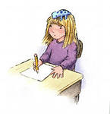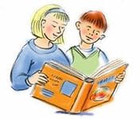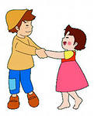
(Жавап: дәрестә язабыз, укыйбыз, күңел ачабыз.)
Бүгенге тема безнең менә шушы калейдоскопта яшеренгән.
С
Ү З Т Ө Р
К Е М Н Ә
Р Е.

2.Алган белемнәрен актуалләштерү.
Сүз төркеме - Части речи
Рус телендәге кагидәне искә төшерү.
Бу тема безгә яңа микән әллә без аның белән танышмы?
Бирелшән ребусларны чишегез әле.

АП
Китап-Книга

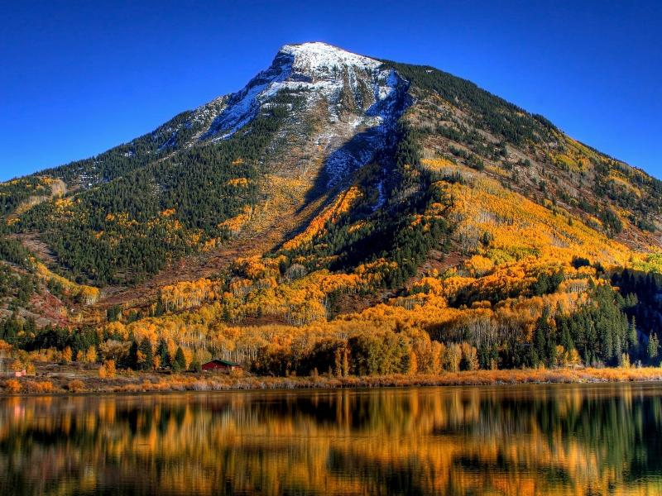 ВЫК
Тавык-курица
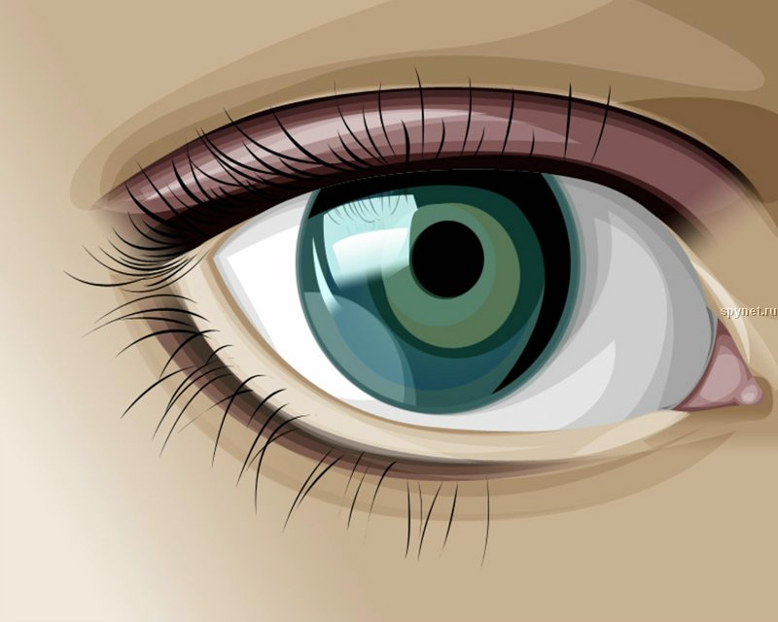ЛЕК
Күзлек-очки
-Бирелгән сүзләр нәрсәне аңлата?
(Предметтын исемен белдерә.)
-Афарин! Менә шушы сүзләрне инде без татар телендә Исем дип йөретәбез.
Алар предметны белдереп Кем? Нәрсә? Соравына жавап булып киләләр.

-Укучылар китапны белән нишлиләр?(укыйлар)
-Укыйлар сүзе нәрсәне белдерә (эш-хәрәкәтне)
-Эш-хәрәкәтне белдергән сүзләрне без –Фигел дип йөретәбез.
-Карагыз әле китап нинди? (матур,кызыклы)
Бу сүзләр нәрсәне белдерә (предметның билгесен)
-Ә инде менә предметның билгесен белдергән сүзләрне без Сифат дибез.
-Рус телендә сез алар белән күптән танышсыгыз инде менә хәзер татар телендә дә андый сүз төркемнәре булуын ачыкладык. Димәк:
-Предметны белдереп кем?нәрсә? соравыны жавап булып килгән сүзләрне без-ИСЕМ дип әйтәбез.
-Предметның эш-хәрәкәтен белдереп нәрсә эшли?нәрсә эшләде? нәрсә эшләячәк? соравларына жавап булып килгән сүзләрне ФИГЕЛ дип әйтәбез.
Предметның признагын белдереп нинди?соравына жавап булып килгән сузләрне СИФАТ дип йөретәбез.
-Күп эшли торгач арып та киттегез ахрысы. әйдәгез ял итеп алыйк.
Ял минуты.
Лунтик физминуткасы.

Дәреслек белән эш.
-Лунтикның башы әйләнгән без бит сезнең белән тату,тырыш ,уңган укычылар ,без бер кемне дә бәләдә калдырмыйбыз.
-Әйдегез әле аңа ярдам кулыбызны сузыйк.
-107-че күнегү (59 –чы бит)
-бирем буенча өч мисалны эшләү.
Нығытыу.
Татулык, дуслык темасына карата мәкәлдәр табу.(3 житә)
-Башы бер баганада, азагы икенче баганада.
-Укучылар башы белән азагын табып кучерәләр.
-Мәкәлдә Кем? Нәрсә? соравына жавап булган сүзләрнең астына бер сызык,
Нишли? соравына жавап булган сүзләрнең астына ике сызык сызылар.
-Мәкәлдәрнең мәгәнәләрен ачыклау.
Ял минуты.
-теманы дәвәм итеп сезнең өчен классташларыгыз мавыктыргыч сценка әзерләделәр
игтибар белән карагыз эле нәрсә турында сүз баруын әйтерсегез.
Инценеровка буенча әңгәмә оештыру.(Толерантностны кыстыру)
Өй эше: татулык,дуслык турында 2 мәкәлне ятлап килү.
Рефлексия.
-Дәресебез азагына да якынайды.
-Нәтижә ясап сездәнсорыйсы килә:ошадымы бүгенге дәрес?
-Алдагы карточкаларыгызны тактада сүрәтләнгән йорт сүрәтенә беркетегез

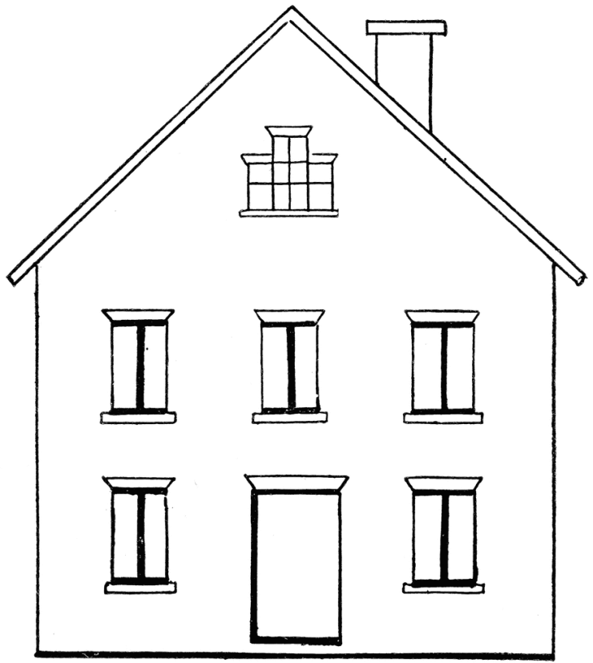

Йомгаклау.
–Мәктәбебез безнең өчен икенче йортыбыз. Без сезнең белән шушы йортыбызда бердәм,тату,дус яшәргә тиешбез. Йортыбызга ничек кайтасы килеп торган кебек мәктәбебезгә дә зур теләк белән килеп тырышып укып, туган жиребезне,туган телебезне йөрәнеп,белергә тырышып яшәргә тиешбез.
Дәрестә бик актив катнашып утырдыгыз сезнең барыгызга да бишле билгеләре куямын.
-Шушының белән безнең дәресебез тамам.Тыңлап утыруыгыз өчен зур рәхмәт!.Киләсе очрашканга тиклем сау булыгыз.

